**Aula 1 - Ambiente de desenvolvimento**

* Node
* Yarn
* Cmder
* Ctrl + p = Cria outras abas

**Aula 2 - React**

* Biblioteca JavaScript
* **Componentizável:** Blocos de código reutilizáveis

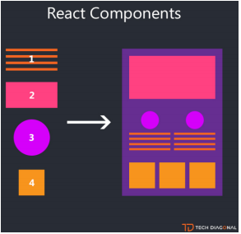

* **Declarativo:** seguindo os princípios do desenvolvimento reativo, a criação de componentes é bastante declarativa (ao invés de imperativa), o que faz com que o React reaja a mudanças no estado da aplicação de forma eficiente.
* **Virtual DOM:** em aplicações web, a manipulação do DOM é de responsabilidade do Virtual DOM no React, que cria uma estrutura em memória do DOM e só efetua as atualizações realmente necessárias, o que garante melhor desempenho e, consequentemente, melhor experiência do usuário, já que o app tende a ser mais fluido.
* **JSX (JavaScript XML):** o React suporta o JSX para facilitar a criação de componentes, tornando-os mais declarativos. A escrita com JSX torna o código de construção de componentes muito semelhante ao HTML. Entretanto, é necessária a utilização obrigatória do Babel para transpilar o código JSX, FrontEnd com React – Página 9 de 23 tornando a aplicação compatível aos navegadores. Isso é feito automaticamente pelo create-react-app.